第四单元检测卷
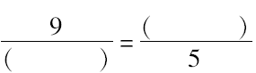
一、填空。(每题2分，共24分)
1．( )：10＝ ＝18÷30＝( )%＝( )折。
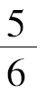
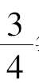
2．有3，5，6三个数，再添上一个数( )可以组成比例，组成的比例是( )。
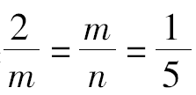
3．甲数的 等于乙数的 (甲、乙均不为0)，则甲数乙数＝( )( )。
4．如果 ，那么m＝( )，n＝( )。
5．如果x＝6y，那么x和y成( )比例。
6．一部电视剧的总集数一定，每天播放的集数和播放的天数成( )比例。
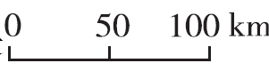
7．在比例尺是 的地图上，量得甲、乙两地间的距离是3.6 cm，甲、乙两地间的实际距离是( )km。
8．比例尺100：1，表示把实际距离( )后画在图纸上。有一个机器零件长1.5 mm，画在图纸上的长是30 cm，那么这幅地图的比例尺是( )。
9．一个三角形的底是9 cm，高是6 cm，把它按1：3缩小后的三角形的面积是( )cm²。
10．在比例35：10＝21：6中，如果将第一个比的后项增加30，第二个比的后项应加上( )才能使该比例成立。
11．两个互相咬合的齿轮，主动轮有80个齿，每分钟转60圈，从动轮有30个齿，每分钟转( )圈。
12．右表中，如果x和y成正比例，“？”处填( )；
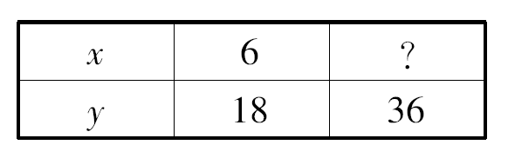
如果x和y成反比例，“？”处填( )。

二、判断。(对的画“√”，错的画“×”)(每题1分，共6分)
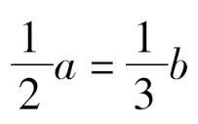
1．两个比不一定能组成比例。 ( )
2. ，a：b＝3：2。 ( )
3．比例尺实际上是一个比。 ( )
4．按比例尺放大或缩小图形，图形的形状不变。 ( )
5．在一幅平面图上，图上距离3 cm表示实际距离60 m，这幅图的比例尺是1：20。 ( )
6．如果x＝6y，那么x和y成反比例。 ( )
三、 选择。(将正确答案的序号填在题后的括号里)(每题1分，共6分)
1．六(1)班有56名学生，男、女生人数的比可能是( )。
A．2：3 B．3：4
C．4：5 D．5：6
2．下面的比中，不能与3：8组成比例的是( )。
A．0.9：2.4 ．12:32 C.43:12 D.1:23

3．一个长4 cm，宽3 cm的长方形，按4：1放大，得到的图形的面积是( )cm²。
A．48 B．56 C．64 D．192
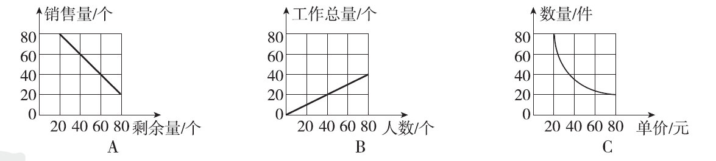
4．下面图( )表示的是成正比例关系的图象。

5．下面每组的两个量中，成反比例的是( )。
A．一袋大米，已经吃了的和没吃的
B．乐乐的年龄和体重
C．一个圆锥的体积是48 dm³，它的底面积和高
D．房间的面积一定，每块瓷砖的边长和所需的块数
6．在一幅地图上，用10 cm的线段表示100 km的实际距离，它的比例尺是( )。
A．1:10 B．1:1000 C．1:100000 D．1:1000000
四、解比例。(18分)

五、动手操作。(每题4分，共8分)
1．先将图中的平行四边形按3：1放大，再将放大后的图形按1：2缩小。画出放大和缩小后的图形。
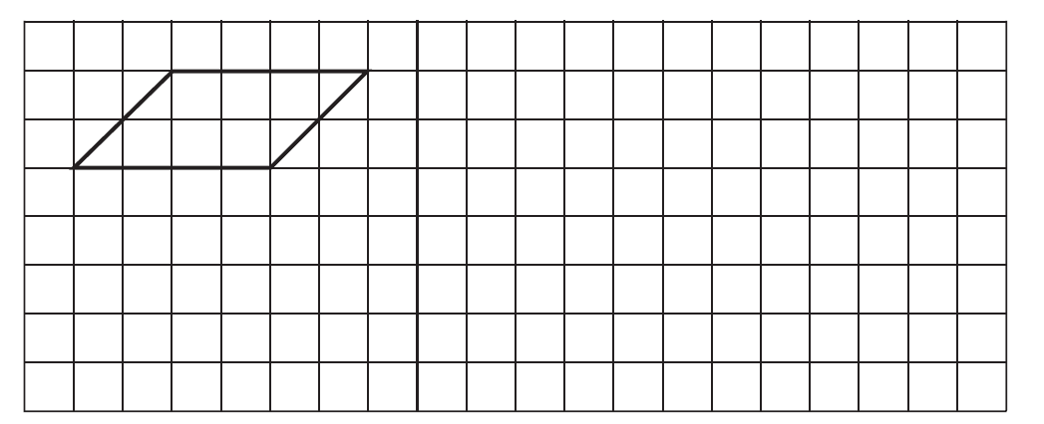

2．晓月家在公园正东方向，距离公园400 m；李宏家在公园北偏东45°方向，距离公园300 m；赵琴家在李宏家正西方向200 m处。在下图中画出他们三家和公园的位置平面图(比例尺是1：10000)
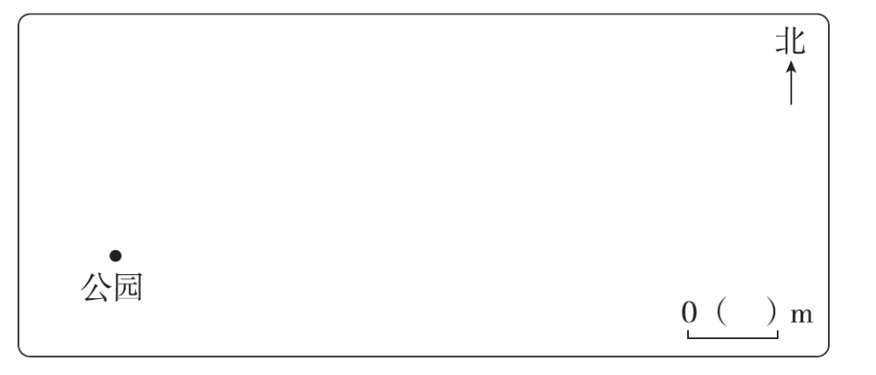

六、 解决问题。(2题8分，其余每题6分，共38分)
1．某手机专卖店在门口竖起了一块宣传牌，宣传牌上的手机图片是按15：1打印而成的，手机图片的高是180 cm，手机的实际长是多少厘米？

2．在比例尺是1：4000000的地图上，量得北京与某地之间的距离是15 cm。
(1)北京与该地的实际距离是多少千米？

(2)一辆客车与一辆货车分别从北京和该地同时出发相向而行，客车每小时行85 km，货车每小时行65 km，多少小时后两车相遇？

3．一个长方形的长是12 cm，宽是5 cm。如果按3：1放大，得到的长方形的面积和周长分别是多少？

4．甲、乙两地间的距离是490 km，一辆汽车从甲地出发去乙地，5小时行驶了350 km。照这样计算，行完全程还需要多少小时？(用比例解)
5．生产一批笔记本电脑，原计划每天生产40台，60天完成。实际每天多生产8台，实际提前多少天完成？(用比例解)

6．一个车间要生产一批零件，如果每天生产150个，要延长10天完成任务；如果每天生产175个，可提前5天完成任务。这批零件共有多少个？(用比例解)

答案
一、1.6 15 3 60 六
2．10 3：5＝6：10(答案不唯一)
3．10 9
4.10 50 5.正 6.反 7.180
8．扩大100倍 200:1
9．3 10.18 11.160 12.12 3
二、1.√ 2.× 3.√ 4.√ 5.× 6.√
三、1.B 2.C 3.D 4.B 5.C 6.D
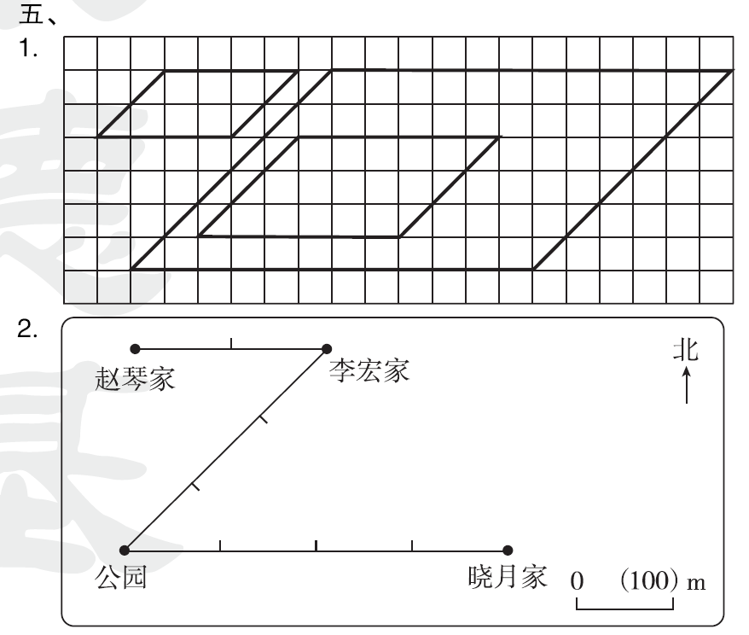

六、1.180÷15＝12(cm)

(2)600÷(85＋65)＝4(小时)
3．12×3＝36(cm)
5×3＝15(cm)
36×15＝540(cm²)
(36＋15)×2＝102(cm)
4．解：设行完全程还需要x小时。
5：350＝x：(490－350)
x＝ 2
5．解：设实际提前x天完成。
40×60＝(40＋8)×(60－x)
x＝ 10
6．解：设按时完成任务用x天。
150×(10＋x)＝175×(x－5)
x＝ 95
150×(10＋95)＝15750(个)

